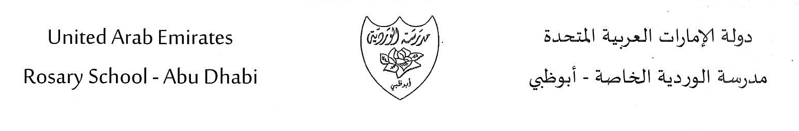
الخطة الأسبوعية
الفصل الأول للعام الدراسي 2018- 2019
الصف : الأول الأساسي.
- الأسبوع السادس من 7سبتمبر إلى 11أكتوبر
الأعمال الصفية
الدرس الرابع | التربية الإسلامية
الاحد: نشيد ( المدرسة )  الاثنين : مراجعة صفحة 69 من كتاب الطالب  الثلاثاء: واجب ( المراجعة صفحة 50 من كتاب النشاط  + إملاء / نص الاملاء:( تمسوح يحب الماء - تامر يأكل التوت )  الاربعاء : حرف الجيم  الخميس: كلمات حرف الجيم | اللغة العربية
طرق تكوين العدد 9  طرق تكوين العدد 10  إيجاد الأشياء الناقصة من العدد 10  العبارات الصحيحة والخطأ  المراجعة الذاتية | الرياضيات
الوحدة الثالثة : النباتات تنمو وتتغير  الدرس (2) : كيف تنمو النباتات وتتغير  الوحدة الخامسة : قواعد الحاسوب  مراجعة الوحدة ( الدروس 1 ، 2 ، 3 ، 4 ، 5 ، 6 ) | العلوم
أسرتي الكبيرة من ص 57 الى ص 61 // ورقة عمل | الدراسات الاجتماعية
Apprendre les couleurs et en écrire seulement quelques unes.  Titre : De quelles couleur est ta toupie?  Livre page : 8.  Livre d’activités page : 10 .  Lecture. | اللغة الفرنسية

الواجبات والتكليفات المنزلية
الخميس  الرياضيات  ص95-96-97 | الأربعاء  الرياضيات  ص91-92 | الثلاثاء  الرياضيات  ص 85-86 | الاثنين  الرياضيات  ص 79-80 | الأحد  الدراسات الاجتماعية  ص 55  الرياضيات  ص 73-74
ملاحظات :
- يحل الطلاب واجبهم في مواد محددة حسب الجدول الدراسي لكل شعبة .

